# 校企合作洽谈，深化产教融合

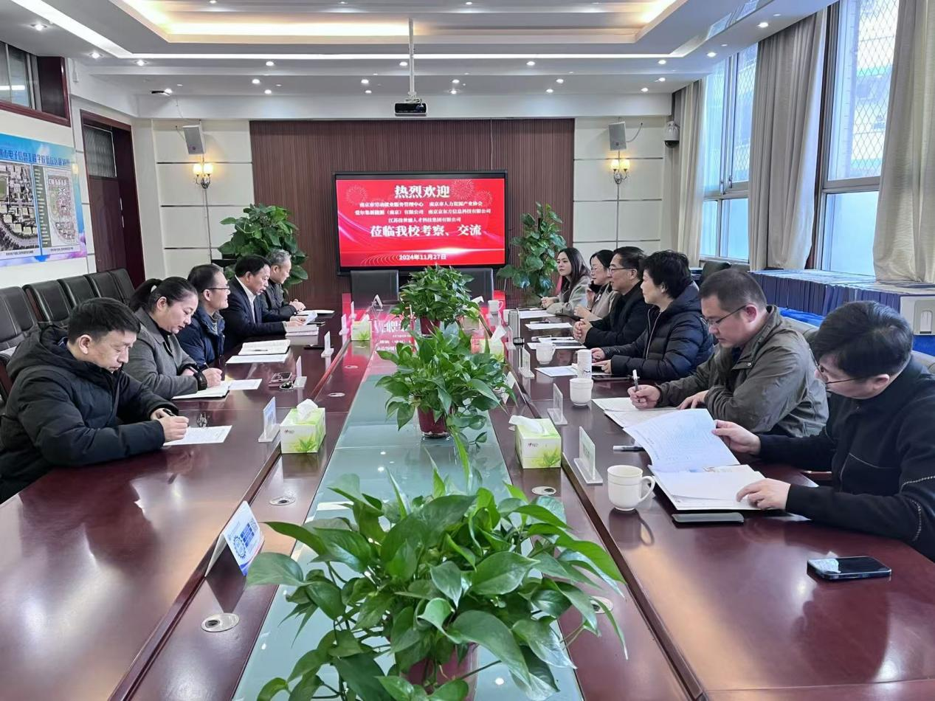校企合作洽谈会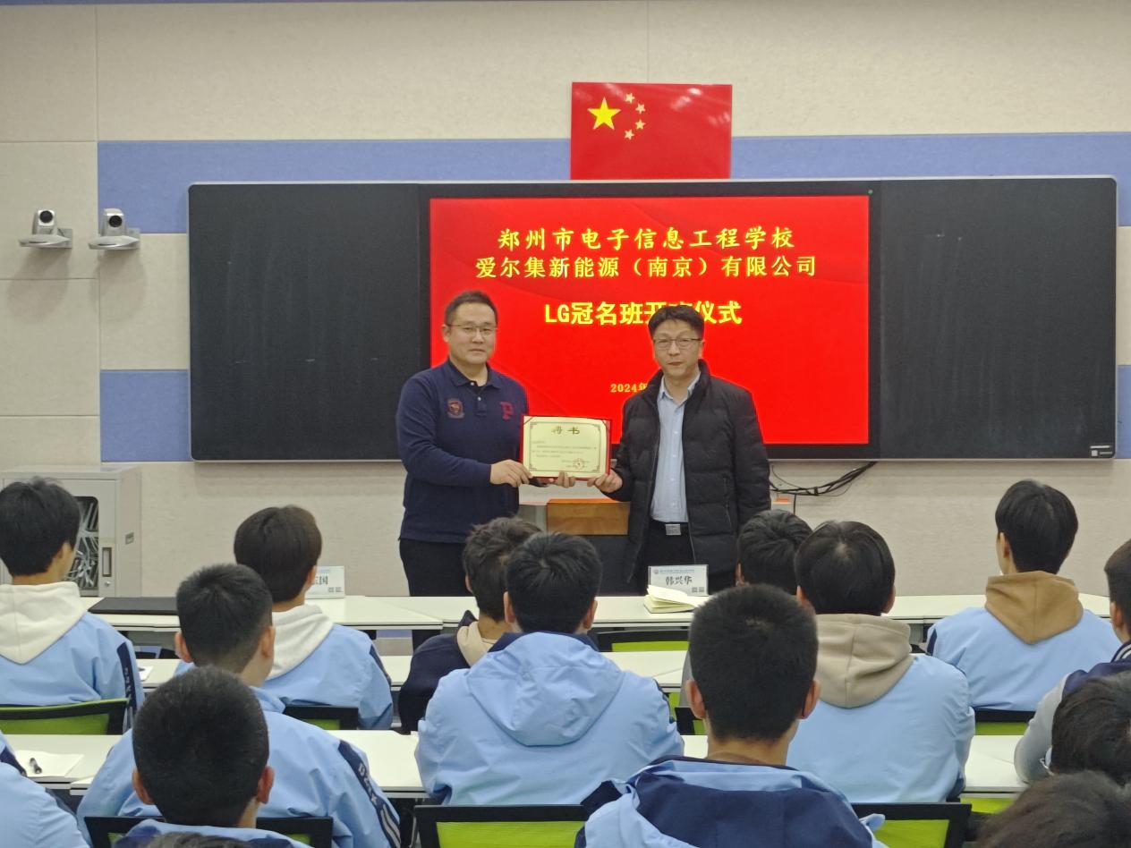

校长韩兴华为企业讲师颁发聘书

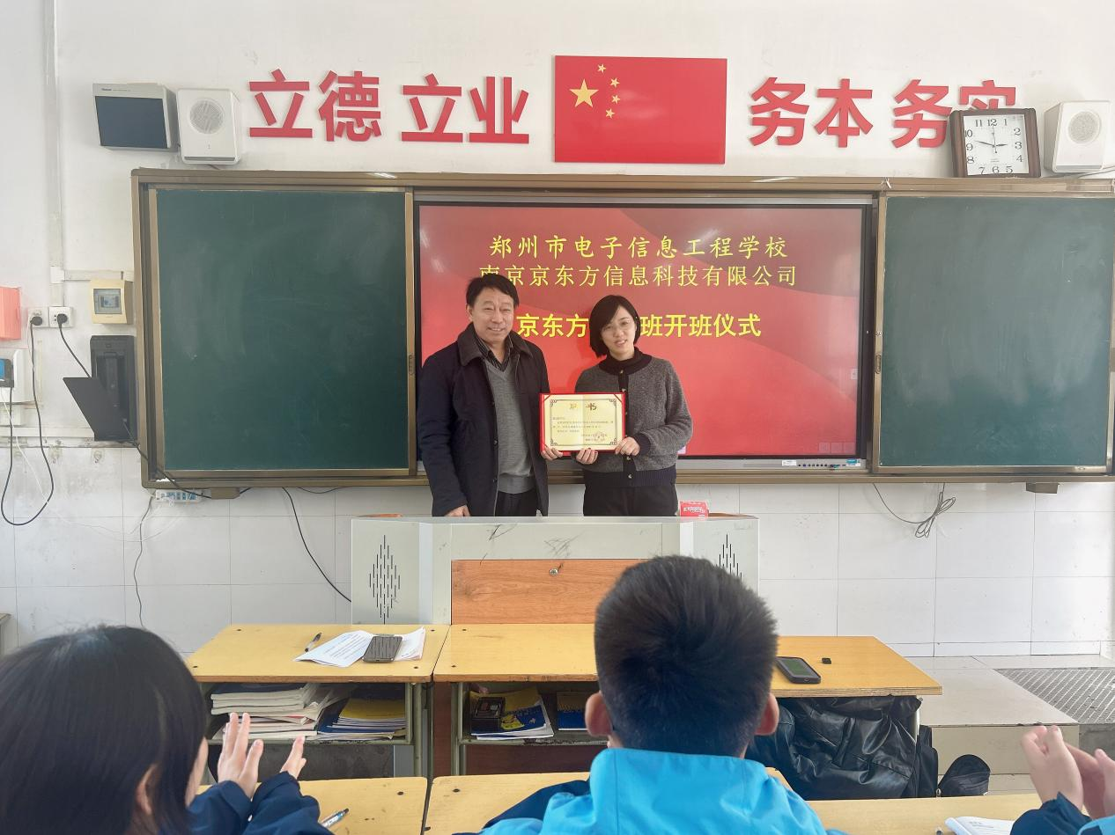

副校长高勤华为企业讲师颁发聘书

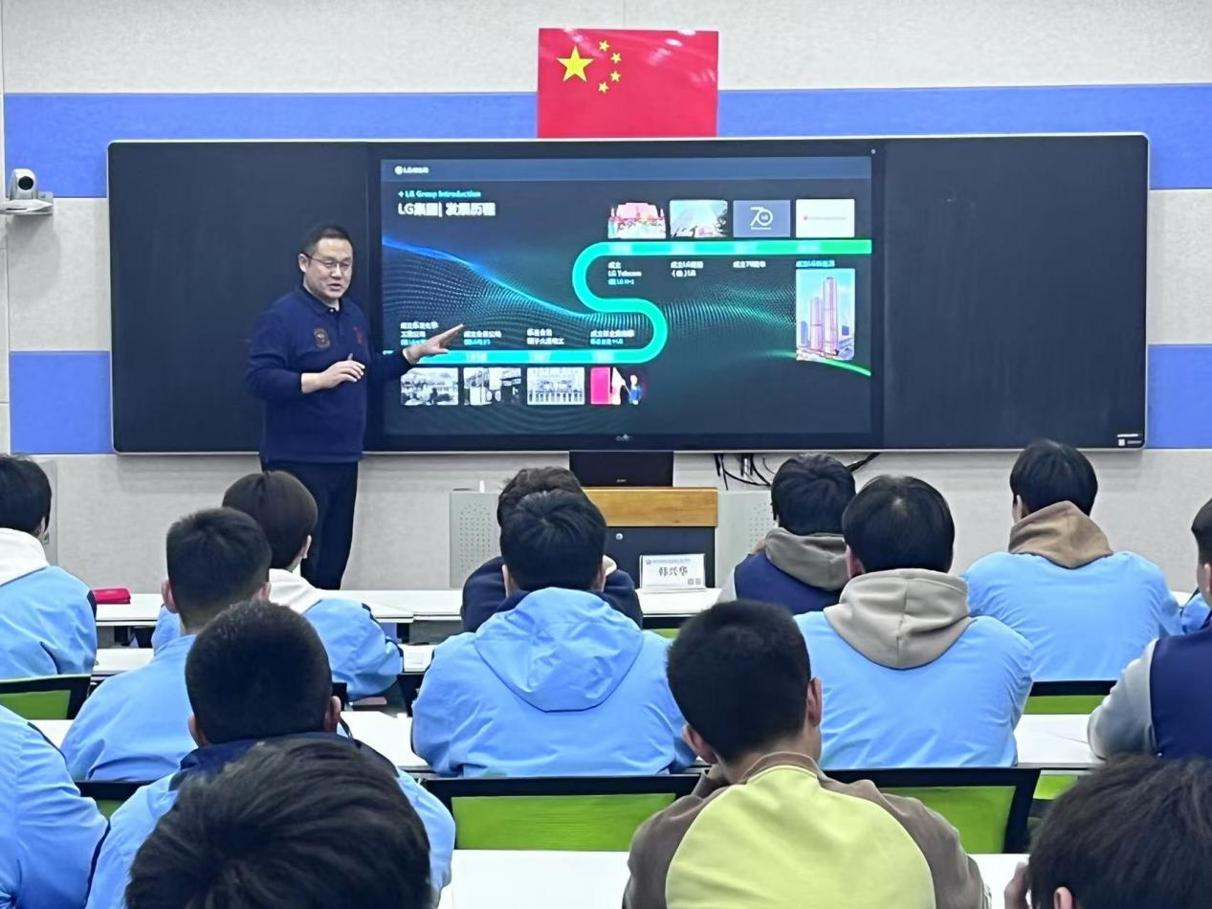

爱尔集辛玉国部长为冠名班学生授课

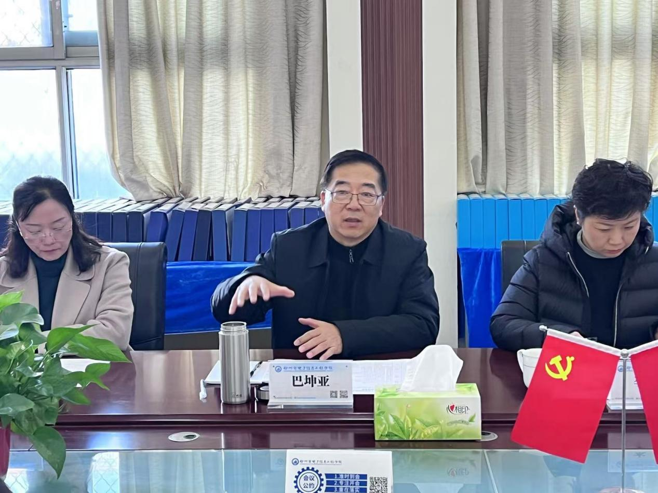

南京市人力资源产业协会会长巴坤亚讲话

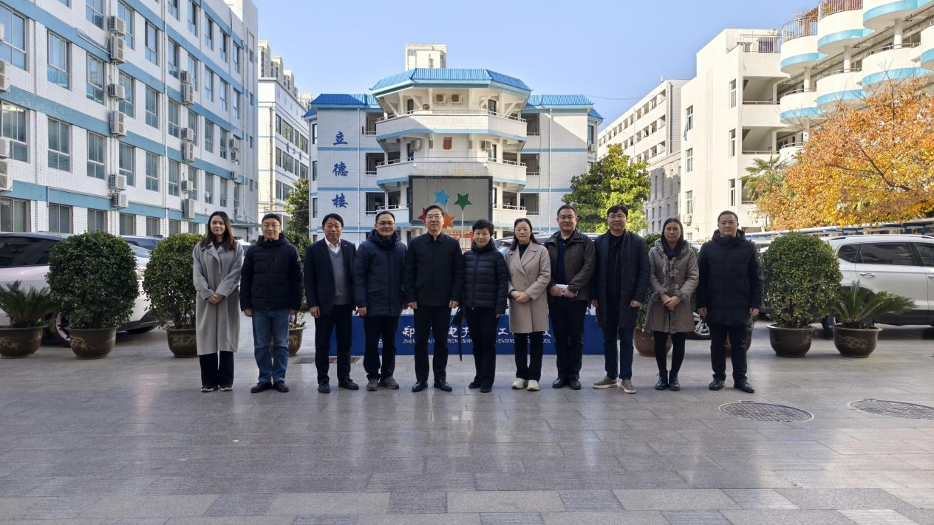

合影

近日，南京市劳动就业服务管理中心、南京市人力资源产业协会、江苏智慧产教融合研究院、爱尔集新能源（南京）有限公司、南京京东方信息科技有限公司等行业企业一行9人，与我校共同开展校企合作项目洽谈和冠名班开班授课，会议日程为11月26日和27日。

26日下午，开展了2个年级5个班同时开班授课，2个一年级班级进行了LG和京东方两个企业冠名班开班仪式，韩兴华校长、高勤华副校长、党委委员李向伟分别出席并作了讲话，同时，为企业讲师颁发聘书，班主任邱峰老师和张晓艳老师代表班级作了表态发言，企业讲师为冠名班学生授课。在仪式上，校长韩兴华向企业的到来表示热烈欢迎和感谢，他讲到冠名班旨在培养高素质人才，推动企业与学校合作，提升人才培养质量。五届冠名班都取得了丰硕的成果，同学们学习到了更多知识和技能，企业也高度认可学生的职业品质。并期望同学们要珍惜学习机会，认真学习，提升自己的综合能力，为未来职业发展打下基础。

11月27日上午举行校企合作洽谈，南京市劳动就业服务中心及合作企业等相关领导，我校党委书记徐会铃、副校长高勤华、副校长于蓉、工会主席郭宝生、党委委员李向伟等学校领导和相关部门负责人参加会议。副校长高勤华主持，徐会铃书记详细介绍学校的办学历史、学科专业建设、校企合作等情况，并期望探索出产教融合发展新模、新路径、新赛道，促进职业教育高质量发展。座谈会上，学校与多个企业分别作了深入交流，徐书记对企业为师生提供实践锻炼平台表示感谢，并希望在接下来的合作中，与学校在人才培养等方面建立更为深入的合作关系。

南京市劳动就业服务管理中心李佳处长深入了解了学校的教学情况、专业设置、学生就业等方面的信息，与学校进行深入探讨和交流，李处长表示校企合作为学校及企业共同发展、增强专业竞争力、培养技能型人才以及提升学生职场适应性提供了有力途径，并强调校企双方将理论知识与实践操作紧密结合，有效提升学生实践能力从而使其更快地融入职场环境，促进职业学校与就业市场的紧密联系，更好地为学生就业服务。

南京市人力资源产业协会巴坤亚会长对我校的校企合作以及人才培养成果予以高度赞扬。同时，他就行业规范化和人才标准等问题提出建议，期待学校在产教研融合方面紧密结合、总结经验、创新发展，深入推进，最终目的是提升学生素质水平，实现自身价值。

会后，与会一行人参观了我校的校园及实训场地并合影留念。此次洽谈顺利开展，我们坚信校企合作冠名班有助于学生深入理解企业工作内容，提高技能水平和职业能力，增强竞争力。两天的深度交流有望发现并推广推动产教融合发展的新模式、新路径和新赛道，为社会和学生创造价值，推动职业教育高质量发展。